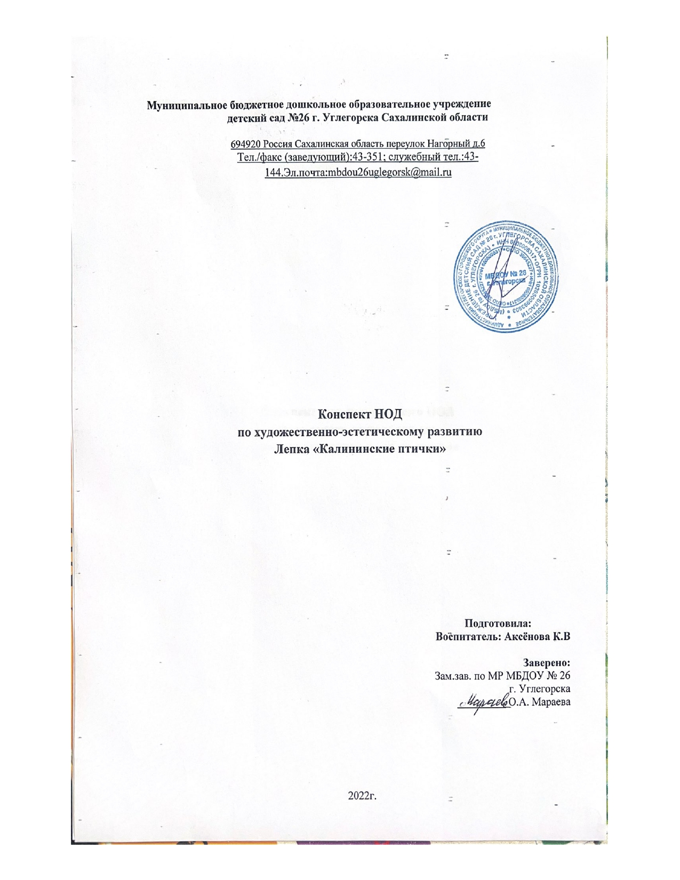

**Цель:** ознакомление с калининскими птицами, декоративная лепка птиц.

**Задачи:**ознакомить с калининскими птицами; учить лепить птицу из целого куска пластилина, вытягивая части тела птицы из исходной формы – овоида; формировать умения передавать выразительные особенности калининских декоративных птиц в их форме, позе и украшениях двухцветными налепами; воспитывать интерес к декоративной лепке.

**Материал:**, презентация "Калининские птицы", калининские и дымковские птицы (оригиналы) для рассматривания и обследования, наглядный материал по теме, пластилин, доски для лепки, стеки, салфетки.

**Содержание организованной деятельности**

**1. Вводное слово. Организационный момент.**

Педагог показывает детям калининских и дымковских птиц:

– Это глиняные расписные птички, которые изготавливают в разных уголках нашей страны. Одних птиц вы сразу узнаете и назовете (показывает). Это… (дымковские птицы.) А эти светло-коричневые птички называются калининскими.

**2. Беседа по теме.**

Педагог показывает детям наглядный материал с изображением калининских птиц и мастеров, изготавливающих их.

– Калининские птички изготавливают в городе Торжке Калининской области. Давайте сравним их с дымковскими птицами и определим, чем же они отличаются от дымковских.

Педагог берет птичку и показывает детям.

– Калининские мастера после обжига в печах не закрашивают птичек, а дымковские? (Закрашивают белой краской.)

– Дымковские мастера расписывают своих птиц узорами. Какими? (Кружками, точками, овалами, различными линиями.)

– Назовите элементы, из которых составляют узоры калининские мастера. (Кружки, овалы.)

– Потрогайте дымковских и калининских птичек. Что вы заметили? (Элементы узоров у калининских птичек выпуклые.)

– Главная особенность в украшении калининских птиц состоит в том, что элементы узоров вылеплены отдельно и прикреплены к птицам. Такие украшения называются налепами. Особенно красивы двухцветные овалы. С одной стороны они плотно примазаны к игрушке, а с другой выступают над ее поверхностью. Некоторые части птичек – клювы, хохолки, гребни у петухов, подставки – раскрашивают блестящими эмалевыми красками.

– Рассмотрите позы птиц. Все ли птички вылеплены в спокойной позе? (Нет, они летят, плывут и т. д.) Сегодня каждый из вас попробует вылепить калининскую птицу.

– Но сначала давайте разогреем наши пальчики.

Физкультминутка

ПТИЧКИ

Птички прыгают, летают.

Птички весело поют. (Машут руками и подпрыгивают.)

Птички крошки собирают. («Клюют».)

Птички зернышки клюют.

Перышки почистили.

Клювики почистили.

Дальше полетели (Поглаживают руки, носики.)

И на место сели. (Убегают на места.)

**3. Практическая часть.**

– Ребята, лепить птицу вы будете из целого куска пластилина.

Педагог показывает исходную форму – овоид. Объясняет, как можно вытянуть шею с головой при лепке утки (лебедя).

– У большинства калининских птиц тело заканчивается свистулькой, а не заостренным хвостиком. Только у петушка хвост длинный, до самой земли. Хохолки, клювы можно вылепить из пластилина другого цвета.

Педагог показывает, как можно вылепить и прикрепить к птичке двухцветные овальные налепы:

1) Надо расплющить два тонких цилиндрика разного цвета.

2) Разрезать их на равные прямоугольники: один на длинные, другой – на короткие.

3) Каждый прямоугольник заострить с одной стороны и закруглить – с другой.

4) Наложить маленькие овалы на большие и примазать их с узкой стороны к телу птички.

Дети лепят выбранную ими птичку. По ходу занятия педагог подсказывает детям в случае затруднения.

**4. Итог (рефлексия).**

**Анализ готовых работ.**

– Молодцы! Замечательные птички у вас получились! Я предлагаю вам на верхнюю полочку поместить птиц, изображенных в движении. Скажите, что делают эти птицы. На другую полочку поместите остальных птиц. Как они украшены? Где расположены узоры? (Птицы украшены узорами из налепов; узоры расположены на крыльях, по бокам и на туловище.)